Союз «Торгово-промышленная Палата Ростовской области» проводит опрос предпринимателей

Цель опроса – оценить текущее состояние и перспективы развития с точки зрения бизнеса, скорректировать действующие меры государственной поддержки.

Торгово-промышленная палата Ростовской области в рамках реализации специального проекта «БИЗНЕС-БАРОМЕТР СТРАНЫ» запускает шестой этап опроса и проводит с 8 по 31 августа 2022 г. углубленное изучение мнения представителей делового сообщества.

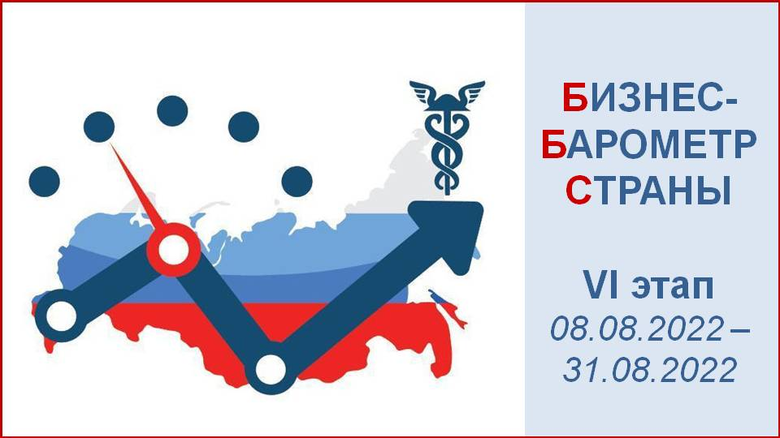

Опрос посвящен оценке положения бизнеса в текущей экономической ситуации, существующих барьеров, вызванных введением внешнеэкономических санкций, условий дальнейшего развития предпринимательской деятельности и мер поддержки. Введенные против России внешнеэкономические санкции оказали серьезное влияние на национальную экономику и деятельность бизнеса, вынуждая предпринимателей пересматривать свои планы. Сейчас важно оценить текущее состояние и перспективы развития с точки зрения бизнеса, скорректировать действующие меры государственной поддержки.

Итоги опроса будут представлены ТПП России в Правительство России, федеральные и региональные органы исполнительной и законодательной власти для использования при формировании и реализации мер и инструментов поддержки бизнеса.

Приглашаем принять участие в анонимном анкетировании: https://bbs-6.testograf.ru/

